《JavaWeb程序设计》上机任务书-8
任课教师 | 孙伟光 | 班级 |  | 提交时间
任务名称 | 基于Servlet会话跟踪
提交要求 | 项目所在文件夹，命名：完整学号姓名.rar

[任务一]用Cookie实现浏览网页记录时间的功能
掌握要点：
理解会话概念
理解并掌握Cookie会话跟踪机制
掌握Cookie分发和读取Cookie
任务说明：
使用Cookie实现浏览网页记录时间的功能
首先，在页面显示“欢迎来到ServletCookie！”。然后，当用户首次浏览网页或10秒内没有浏览过网页，则显示“您是第一次浏览本页！”。当用户在10秒内，多次浏览网页，则显示“您在近10秒钟内访问过本网页，你一共访问了X次本页面”。页面效果如下：
首次浏览或10秒内没有浏览网页：
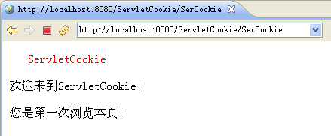
图 9.1 运行效果
10秒内多次浏览网页：
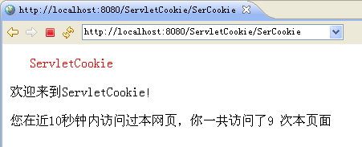
图 9.2运行效果
实现思路
由于要使用Cookie，故当用户浏览网页时，先判断是否有Cookie，如果Cookie不存在（也可能是Cookie过期），则创建Cookie，保存用户浏览网页次数值为1，并提示“您是第一次浏览本页！”。然后设置Cookie过期时间为10秒，并写入到客户端Cookie文件中；如果Cookie存在，则读取Cookie中用户浏览网页的次数的值，然后加1，并显示“您在近10秒钟内访问过本网页，你一共访问了X次本页面”，之后设置Cookie过期时间为10秒，并写入到客户端Cookie文件中；
实现步骤
步骤一：新建一个名为ServletCookie的web项目，并创建名为cn.com.systop.l09.servlet包。
步骤二：在cn.com.systop.l09.servlet包中，新建一个名为SerCookie的Servlet，在其doGet方法里，按实现思路完成使用Cookie实现浏览网页记录时间的功能代码。代码如下：
public class SerCookic extends HttpServlet
{
public void init(ServletConfig config) throws ServletException {
super.init(config);
}
public void service(HttpServletRequest request,
HttpServletResponse response) throws
IOException
{
response.setCharacterEncoding("GBK");
Cookie thisCookie = null;
PrintWriter out = response.getWriter();
Cookie[] cookies = request.getCookies();
out.print("<html><body>");
out.println("<span style='color:red;'>&nbsp&nbsp&nbsp;" +
"ServletCookic </span> <br/><br/>");
out.println("欢迎来到ServlerCookic！<br/><br/>");
if (cookies==null) {
thisCookie = new Cookie("CookieCount", "1");
out.println( "您是第一次浏览本页！");
}
else{
for (int i = 0; i < cookies.length; i++) {
thisCookie = cookies[i];
if (thisCookie.getName().equals("CookieCount")) {
break;
}
}
int cookieCount = Integer.parseInt(thisCookie.getValue());
cookieCount++;
out.println("您在近10秒钟内访问过本网页，你一共访问了" + cookieCount + " 次本页面");
thisCookie.setValue(String.valueOf(cookieCount));
}
thisCookie.setMaxAge(10);
response.addCookie(thisCookie);
out.println("</body></html>");
}
}
在doGet()方法中，用getCookies()函数获得客户端的Cookies，查找是否有名为"CookieCount"的Cookie。如果不存在就生成一个Cookie，名称为"CookieCount"，值为"1"，并指定了该Cookie的过期时间为10秒钟，然后将该Cookie发送给客户端。如果Cookie已经存在，就将Cookie的值加1之后再发送给客户端。
步骤三：在web.xml中配置SerCookie.java类，代码如下：
<servlet>
<servlet-name>SerCookie</servlet-name>
<servlet-class>cn.com.systop.l09.servlet.SerCookie</servlet-class>
</servlet>
<servlet-mapping>
<servlet-name>SerCookie</servlet-name>
<url-pattern>/SerCookie</url-pattern>
</servlet-mapping>
步骤四：部署项目到Tomcat，启动并运行项目，查看运行结果。

[任务二]实现登录功能
掌握要点：
巩固EL与隐式对象Cookie使用
巩固Servlet中的请求与跳转
理解并掌握Cookie会话跟踪机制
理解并掌握Servlet中session会话跟踪
任务说明：
实现登录功能，成功登录后，将用户名和密码保存到session中，并跳转到登录成功欢迎页面，显示“欢迎XXX登录成功”，失败则跳转到登录页面。在成功登录后，也将用户名和密码保存到客户端Cookie文件中。当再次进入登录页面时，从Cookie文件中读取用户名和密码填充到页面，用户只需要点击登录即可。
要求：
设置session超时时间为：30分钟
设置Cookie过期时间为：10秒钟
用户名：systop，密码：systop
页面设计如下：
首次登录：
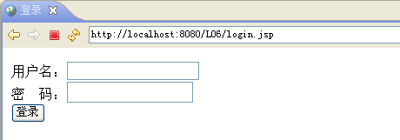
图 9.3 首次登录运行效果
登录成功后的success.jsp页面：
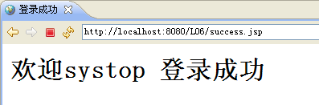
图 9.4 登录成功
再次访问登录页面：
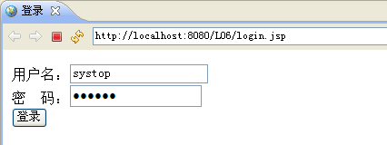
图 9.5 再次登录
实现思路
在登录页面（login.jsp），用户输入用户名和密码，提交到LoginServlet中进行处理，验证用户名和密码是否正确。如果正确，则把用户名和密码写入Cookie，并设置Cookie的过期时间为10秒。然后创建HttpSession对象，设置其超时时间为30分钟，把用户名存储到session中，最后跳转到success.jsp页面，使用EL读取session作用域中用户名的值。如果验证失败，则跳转到login.jsp页面。
在登录页面使用EL与Cookie隐式对象所学知识，读取cookie中的用户名和密码的值，填充到文本框中。以保证在Cookie的有效期内，再次进入登录页面，用户只须点击登录按钮就可以登录。
实现步骤
步骤一：在cn.com.systop.l09.servlet包中创建名为LoginServlet的Servlet。代码如下：
package cn.com.systop.l09.servlet;

import java.io.IOException;
import javax.servlet.ServletException;
import javax.servlet.http.Cookie;
import javax.servlet.http.HttpServlet;
import javax.servlet.http.HttpServletRequest;
import javax.servlet.http.HttpServletResponse;
import javax.servlet.http.HttpSession;

public class LoginServlet extends HttpServlet {
protected void doGet(HttpServletRequest request, HttpServletResponse response) throws ServletException, IOException {
String loginname = request.getParameter("loginname");
String loginpwd = request.getParameter("loginpwd");
if(loginname.equals("systop") && loginpwd.equals("systop")){
//创建登录用户名Cookie
Cookie cookie_name = new Cookie("loginname", loginname);
//创建登录密码Cookie
Cookie cookie_pwd = new Cookie("loginpwd", loginpwd);
//设置Cookie过期时间 10秒
cookie_name.setMaxAge(10);
cookie_pwd.setMaxAge(10);
//把Cookie写入客户端
response.addCookie(cookie_name);
response.addCookie(cookie_pwd);
//创建session
HttpSession session = request.getSession();
//设置session失效时间 为 30分钟
session.setMaxInactiveInterval(30*60);
//在session中存储用户名
session.setAttribute("loginname", loginname);
//跳转
response.sendRedirect("success.jsp");
}else{
//跳转
response.sendRedirect("login.jsp");
}
}
protected void doPost(HttpServletRequest request, HttpServletResponse response) throws ServletException, IOException {
this.doGet(request, response);
}
}
步骤二：LoginServlet在Web.xml中的配置信息如下：
<servlet>
<servlet-name>LoginServlet</servlet-name>
<servlet-class>cn.com.systop.l09.servlet.LoginServlet</servlet-class>
</servlet>
<servlet-mapping>
<servlet-name>LoginServlet</servlet-name>
<url-pattern>/LoginServlet</url-pattern>
</servlet-mapping>
步骤三：创建页面
登录页面login.jsp代码如下：
<%@ page language="java" contentType="text/html; charset=gb2312"
pageEncoding="gb2312"%>
<!DOCTYPE html PUBLIC "-//W3C//DTD HTML 4.01 Transitional//EN" "http://www.w3.org/TR/html4/loose.dtd">
<html>
<head>
<title>登录</title>
<meta http-equiv="description" content="login">
<meta http-equiv="content-type" content="text/html; charset=gb2312">
</head>
<body>
<form action="LoginServlet" method="post">用户名：<input type="text"
name="loginname" value="${cookie.loginname.value }" /><br />
密&nbsp;&nbsp;码：<input type="password" name="loginpwd"
value="${cookie.loginpwd.value }" /><br />
<input type="submit" value="登录" /></form>
</body>
</html>
登录成功页面success.jsp代码如下：
<%@ page language="java" contentType="text/html; charset=gb2312"
pageEncoding="gb2312"%>
<html>
<head>
<meta http-equiv="Content-Type" content="text/html; charset=gb2312">
<title>登录成功</title>
</head>
<body>
<h1>欢迎${sessionScope.loginname } 登录成功</h1>
</body>
</html>
步骤四：部署项目到Tomcat服务器，运行项目，在地址栏中输入：http://localhost:8080/L09/login.jsp，填写数据，查看页面运行效果。

